在門口替人簽到
當天掃描通行證、每個結果代表什麼，以及網路斷掉時會怎樣。
2026-08-27 · https://offision.com/help/zh-hant/event-coordinator/check-people-in-at-the-door/
點名 會打開門口的掃描器。把相機對準某人的通行證，他就簽到了。
它只在當天出現:
這個按鈕只有在活動是 發布 狀態而且正在進行時才可用。在那之前它不會出現，而應用程式會說原因 — 僅能在活動當天進行點名。
所以請用一場用完即丟的活動先試一次，而不是等到門口排起隊才發現按鈕不在。
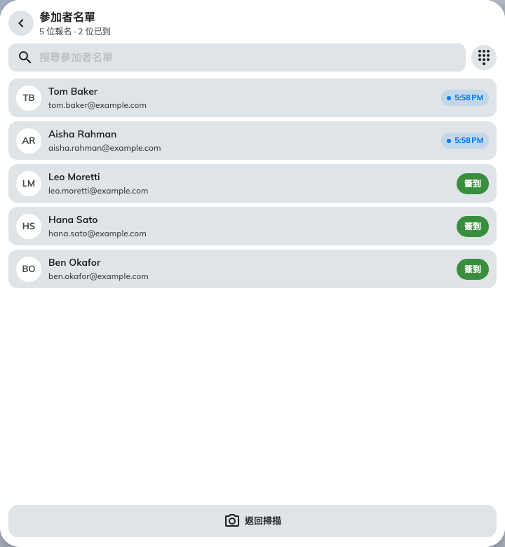
掃描畫面背後的賓客名單：誰已入場，其餘可以手動放行。

各種結果代表什麼
每一次掃描都會回傳下列之一，帶著顏色與聲音：
結果 | 發生了什麼
已簽到 | 完成。他的抵達時間被記錄下來
已於（時間）簽到 | 他已經進來過了。什麼都不會變，原本的時間保留
未報名 | 這組代碼根本不在這場活動的名單上 — 問他的名字再查一次
活動不符 | 一張真的通行證，但屬於別場活動。畫面會顯示賓客的名字，你可以告訴他是哪一場
報名已取消 | 他的名額被收回了。如果那是誤會，仍要簽到 可以讓他進來
未報名此場次 | 他報名了整個系列，但沒有報這個區段

活動不符 是值得先知道的一個：它表示通行證是真的，那個人只是站錯了門，而這比「未報名」友善得多。

當代碼掃不出來
參加者名單 可以用名字搜尋，並直接從那裡替人簽到。用在螢幕破了、手機沒電，或某位自行報名因而從來沒有通行證的同事身上。
如果完全沒有相機，掃描器會直接開在名單上，並且會說明。

系列活動
上方那個場次標籤決定掃描的範圍。維持在 整個活動，或挑一個區段 — 這正是讓 未報名此場次 有可能出現的原因，也是三個分軌同時進行時你會需要的。

如果網路斷了
繼續掃。應用程式會在本機替人簽到，顯示 已簽到 · 離線 以及還在等待同步的數量。連線回來之後它會自己同步，而重新同步不會把任何人算兩次。
這之所以行得通，是因為參加者名單在你打開掃描器時就一次載入了 — 所以請在還有訊號的時候打開它，而不是等隊伍來了才開。

復原
復原 可以退回一次掃錯，前提是那個人先前沒有簽到過。一旦某人真的到過了，他的抵達時間就固定下來。

